2023年度

四川省革命伤残军人

休养院单位决算
目录

公开时间：2024年9月13日

第一部分 单位概况
一、主要职责 4
二、机构设置 5
第二部分 2023年度单位决算情况说明 6
一、收入支出决算总体情况说明 6
二、收入决算情况说明 6
三、支出决算情况说明 7
四、财政拨款收入支出决算总体情况说明 7
五、一般公共预算财政拨款支出决算情况说明 8
六、一般公共预算财政拨款基本支出决算情况说明 11
七、财政拨款“三公”经费支出决算情况说明 11
八、政府性基金预算支出决算情况说明 13
九、国有资本经营预算支出决算情况说明 13
十、其他重要事项的情况说明 13
第三部分 名词解释 15
第四部分 附件 18
第五部分 附表 27
一、收入支出决算总表 27
二、收入决算表 27
三、支出决算表 27
四、财政拨款收入支出决算总表 27
五、财政拨款支出决算明细表 27
六、一般公共预算财政拨款支出决算表 27
七、一般公共预算财政拨款支出决算明细表 27
八、一般公共预算财政拨款基本支出决算明细表 27
九、一般公共预算财政拨款项目支出决算表 27
十、政府性基金预算财政拨款收入支出决算表 27
十一、国有资本经营预算财政拨款收入支出决算表 27
十二、国有资本经营预算财政拨款支出决算表 27
十三、财政拨款“三公”经费支出决算表 27

第一部分 单位概况

一、主要职责
四川省革命伤残军人休养院隶属于四川省退役军人事务厅，为正处级公益二类事业单位，加挂“四川省第一退役军人医院”和“四川荣军博物馆”牌子。主要职责是：
（一）接收全省各个战争时期及国防建设中负伤、因病致残不便分散安置的一至四级残疾军人，承担入院集中供养残疾军人的医疗、康复、休养工作；
（二）承担全省残疾军人的假肢辅具配置工作；
（三）面向全省退役军人及其他优抚对象、社会群众提供医疗、康复、健康管理服务，承担预防保健和主要慢性非传染性疾病的防治工作，同时牵头落实全省退役军人健康服务体系建设；
（四）开展全省重点优抚对象巡回医疗服务；
（五）承担重大活动医疗保障任务、突发性公共卫生事件的医疗卫生救助；
（六）面向全省退役军人及其他优抚对象、社会群众提供医养融合、示训服务；
（七）承担政府部门批准的范围开展对外技术交流；
（八）承担大专院校专业技术人才教学、实习、实训工作；
（九）以不同方式开展临床医学、基础医学、优抚医疗健康服务相关领域课题研究；
（十）负责四川荣军博物馆文物的收藏、保护、陈列、展示工作；以四川荣军博物馆为平台，充分发挥伤残军人在党性教育、爱国主义教育和国防教育中的重要作用；

（十一）完成省退役军人事务厅交办的其他工作。

二、机构设置
四川省革命伤残军人休养院设有院办公室、医务部、财务部、医学装备部、组织人事部、信息管理中心等27个职能科室，内科、外科、急诊科、中医科、重症医学科、麻醉科等33个医疗及辅助科室。

第二部分 2023年度单位决算情况说明

一、收入支出决算总体情况说明

2023年度收、支总计分别为26356.29万元、26356.29万元。与2022年度相比，收、支总计各增加392.29万元，增长1.51%。主要变动原因是新增医疗卫生机构能力提升项目。
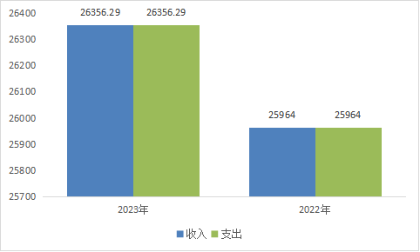
图1：收、支决算总计变动情况图

二、收入决算情况说明

2023年度本年收入合计26356.29万元，其中：一般公共预算财政拨款收入7584.46万元，占28.78%；事业收入18444.45万元，占69.98%；其他收入327.38万元，占1.24%。
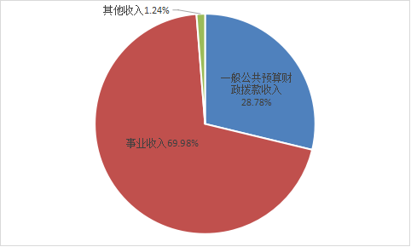
图2：收入决算结构图

三、支出决算情况说明

2023年度本年支出合计26254.11万元，其中：基本支出11729.46万元，占44.68%；项目支出14524.65万元，占55.32%。
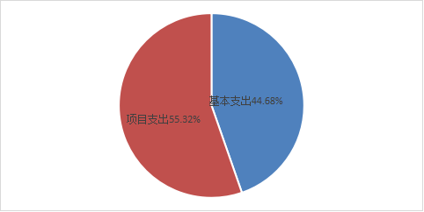
图3：支出决算结构图

四、财政拨款收入支出决算总体情况说明
2023年度财政拨款收、支总计均为7584.46万元。与2022年度相比，财政拨款收、支总计各增加439.31万元，增长5.79%。主要变动原因是财政拨款增加了医疗卫生机构能力提升项目资金。
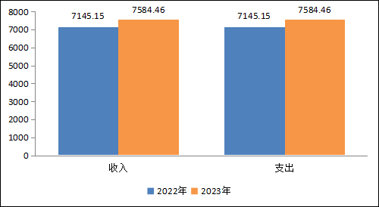
图4：财政拨款收、支决算总计变动情况

五、一般公共预算财政拨款支出决算情况说明

（一）一般公共预算财政拨款支出决算总体情况
2023年度一般公共预算财政拨款支出7584.46万元，占本年支出合计的28.89%。与2022年度相比，一般公共预算财政拨款支出增加439.31万元，增长6.15%。主要变动原因是增加了医疗卫生机构能力提升项目资金支出。
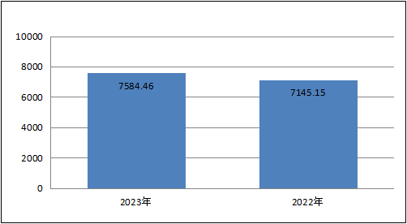图5：一般公共预算财政拨款支出决算变动情况

（二）一般公共预算财政拨款支出决算结构情况
2023年度一般公共预算财政拨款支出7584.46万元，主要用于以下方面:科学技术支出19.72万元，占0.26%；社会保障和就业支出5495.58万元，占72.46%；卫生健康支出1936.16万元，占25.53%；住房保障支出133万元，占1.75%。
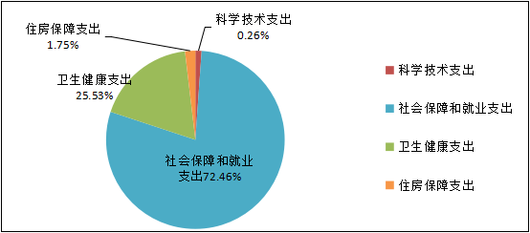
图6：一般公共预算财政拨款支出决算结构

（三）一般公共预算财政拨款支出决算具体情况

2023年度一般公共预算支出决算数为7584.46万元，完成预算100%。其中：
1.科学技术支出（类）科技重大项目（款）重点研发计划（项）: 支出决算为19.72万元，完成预算100%。
2.社会保障和就业支出（类）行政事业单位养老支出（款）事业单位离退休（（项）: 支出决算为25.43万元，完成预算100%。
3.社会保障和就业支出（类）行政事业单位养老支出（款）机关事业单位基本养老保险缴费支出（项）: 支出决算为460万元，完成预算100%。
4.社会保障和就业支出（类）行政事业单位养老支出（款）机关事业单位职业年金缴费支出（项）: 支出决算为200万元，完成预算100%。
5.社会保障和就业支出（类）抚恤（款）伤残抚恤（项）: 支出决算为869万元，完成预算100%。
6.社会保障和就业支出（类）抚恤（款）其他优抚支出（项）: 支出决算为1587.87万元，完成预算100%。
7.社会保障和就业支出（类）退役军人管理事务（款）事业运行（项）: 支出决算为1695.91万元，完成预算100%。
8.社会保障和就业支出（类）退役军人管理事务（款）其他退役军人事务管理支出（项）: 支出决算为646.93万元，完成预算100%。
9.社会保障和就业支出（类）其他社会保障和就业支出（款）其他社会保障和就业支出（项）: 支出决算为10.44万元，完成预算100%。
10.卫生健康支出（类）行政事业单位医疗（款）事业单位医疗（项）:支出决算为60万元，完成预算100%。
11.卫生健康支出（类）优抚对象医疗（款）优抚对象医疗补助（项）:支出决算为1230万元，完成预算100%。
12.卫生健康支出（类）其他卫生健康支出（款）其他卫生健康支出（项）:支出决算为646.16万元，完成预算100%。
13.住房保障支出（类）住房改革支出（款）住房公积金（项）:支出决算为133万元，完成预算100%。

六、一般公共预算财政拨款基本支出决算情况说明
2023年度一般公共预算财政拨款基本支出2584.78万元，其中：
人员经费2200.81万元，主要包括：基本工资、津贴补贴、机关事业单位基本养老保险缴费、职业年金缴费、职工基本医疗保险缴费、住房公积金、离休费、生活补助、其他对个人和家庭的补助支出等。
公用经费383.97万元，主要包括：办公费、水费、电费、邮电费、物业管理费、工会经费、福利费、公务用车运行维护费、其他商品和服务支出。

七、财政拨款“三公”经费支出决算情况说明

（一）“三公”经费财政拨款支出决算总体情况说明
2023年度“三公”经费财政拨款支出决算为13.96万元，完成预算100%，与上年持平。决算数与预算数持平。

（二）“三公”经费财政拨款支出决算具体情况说明
2023年度“三公”经费财政拨款支出决算中，因公出国（境）费支出决算0万元，占0%；公务用车购置及运行维护费支出决算13.96万元，占100%；公务接待费支出决算0万元，占0%。具体情况如下：
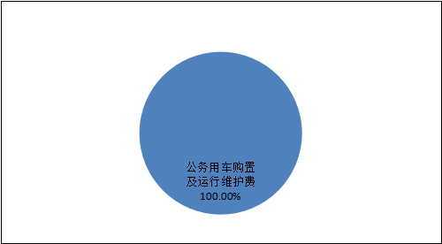
图7：“三公”经费财政拨款支出结构
1.因公出国（境）经费支出0万元，完成预算100%。全年安排因公出国（境）团组0次，出国（境）0人。因公出国（境）支出决算与2022年度持平。
2.公务用车购置及运行维护费支出13.96万元,完成预算100%。公务用车购置及运行维护费支出决算与2022年度持平。
其中：公务用车购置支出0万元。全年按规定更新购置公务用车0辆，其中：轿车0辆、金额0万元，越野车0辆、金额0万元，载客汽车0辆、金额0万元。截至2023年12月31日，单位共有公务用车11辆，其中：轿车2辆、越野车0辆、载客汽车4辆。
公务用车运行维护费支出13.96万元。主要用于常态化联系退役军人、全省退役军人巡回医疗、残疾军人急诊急救、外出辅助检查、转诊转院等公务用车燃料费、维修费、过路过桥费、保险费等支出。
3.公务接待费支出0万元，完成预算100%。公务接待费支出决算与2022年度持平。其中：
国内公务接待支出0万元，国内公务接待0批次，0人次（不包括陪同人员），共计支出0万元。
外事接待支出0万元，外事接待0批次，0人次（不包括陪同人员），共计支出0万元。

八、政府性基金预算支出决算情况说明
2023年度政府性基金预算财政拨款支出0万元。

九、国有资本经营预算支出决算情况说明
2023年度国有资本经营预算财政拨款支出0万元。

十、其他重要事项的情况说明

（一）机关运行经费支出情况
本单位是事业单位，未开支机关运行经费。

（二）政府采购支出情况
2023年度，本单位政府采购支出总额2836.03万元，其中：政府采购货物支出1311.72万元、政府采购工程支出542.50万元、政府采购服务支出981.80万元。主要用于车辆维修和保养服务、车辆加油服务、机动车保险服务、医疗设备购置、假肢辅助器具配备及维修项目等。授予中小企业合同金额1421.92万元，占政府采购支出总额的50.14%，其中：授予小微企业合同金额0万元，占政府采购支出总额的0%。

（三）国有资产占有使用情况
截至2023年12月31日，本单位共有车辆11辆，其中：主要领导干部用车0辆、机要通信用车0辆、应急保障用车1辆、其他用车10辆，其他用车主要是用于巡回医疗用车、常态化联系退役军人、外出辅助检查等。单价50万元以上通用设备3台（套），单价100万元以上专用设备（不含车辆）16台（套）。

（四）预算绩效管理情况
根据预算绩效管理要求，本单位在2023年度预算编制阶段，组织对 “伤残军人康复经费”、“优抚安置事业单位维修改造和设备购置（311903）” 2个项目开展了预算事前绩效评估，对20个项目编制了绩效目标，预算执行过程中，选取20个项目开展绩效监控，组织对9个项目开展绩效自评，绩效自评表详见第四部分附件。

第三部分 名词解释

1.财政拨款收入：指单位从同级财政部门取得的财政预算资金。
2.事业收入：指事业单位开展专业业务活动及辅助活动取得的收入。如门诊和住院医疗收入等。
3.经营收入：指事业单位在专业业务活动及其辅助活动之外开展非独立核算经营活动取得的收入。
4.其他收入：指单位取得的除上述收入以外的各项收入。主要是新冠检测费、新都区卫健局拨HIV扩大检测费、实习生带教费等。
5.使用非财政拨款结余（含专用结余）：指事业单位使用以前年度积累的非财政拨款结余弥补当年收支差额的金额。
6.年初结转和结余：指以前年度尚未完成、结转到本年按有关规定继续使用的资金。
7.结余分配：指事业单位按照会计制度规定缴纳的所得税、提取的专用结余以及转入非财政拨款结余的金额等。
8.年末结转和结余：指单位按有关规定结转到下年或以后年度继续使用的资金。
9.科学技术支出（类）科技重大项目（款）重点研发计划（项）：指重点研发计划的有关经费支出。
10.社会保障和就业支出（类）行政事业单位养老（款）事业单位离退休（项）：指事业单位开支的离退休经费。
11.社会保障和就业支出（类）行政事业单位养老（款）机关事业单位基本养老保险缴费支出（项）：指机关事业单位实施养老制度由单位缴纳的基本养老保险费支出。
12.社会保障和就业支出（类）行政事业单位养老（款）机关事业单位职业年金缴费支出（项）：指机关事业单位实施养老保险制度由单位实际缴纳的职业年金支出。
13.社会保障和就业支出（类）抚恤（款）伤残抚恤（项）：指按规定用于伤残人员的抚恤金和按规定开支的各种伤残补助费。
14. 社会保障和就业支出（类）抚恤（款）其他优抚支出（项）：指其他用于优抚方面的支出。
15.社会保障和就业支出（类）退役军人管理事务（款）事业运行（项）：指反映事业单位的基本支出，不包括行政单位（包括实行公务员管理的事业单位）后勤服务中心、医疗室等附属事业单位。
16.社会保障和就业支出（类）退役军人管理事务（款）其他退役军人管理事务（项）：指其他用于退役军人管理事务方面的支出。
17.社会保障和就业支出（类）其他社会保障和就业支出（款）其他社会保障和就业支出（项）：指其他用于社会保障和就业方面的支出。
18.卫生健康支出（类）行政事业单位医疗（款）事业单位医疗（项）：指财政部门安排的事业单位基本医疗保险缴费经费。
19.卫生健康支出（类）优抚对象医疗（款）优抚对象医疗补助（项）：指按规定补助优抚对象的医疗经费。
20.卫生健康支出（类）其他卫生健康支出（款）其他卫生健康支出（项）：指用于其他卫生健康方面的支出。
21.住房保障支出（类）住房改革支出（款）住房公积金（项）: 指行政事业单位按人力资源和社会保障部、财政部规定的基本工资和津贴补贴以及规定比例为职工缴纳的住房公积金。
22.基本支出：指为保障机构正常运转、完成日常工作任务而发生的人员支出和公用支出。
23.项目支出：指在基本支出之外为完成特定行政任务和事业发展目标所发生的支出。
24.经营支出：指事业单位在专业业务活动及其辅助活动之外开展非独立核算经营活动发生的支出。
25.“三公”经费：指单位用财政拨款安排的因公出国（境）费、公务用车购置及运行费和公务接待费。其中，因公出国（境）费反映单位公务出国（境）的国际旅费、国外城市间交通费、住宿费、伙食费、培训费、公杂费等支出；公务用车购置及运行费反映单位公务用车车辆购置支出（含车辆购置税）、燃料费、维修费、过路过桥费、保险费等支出；公务接待费反映单位按规定开支的各类公务接待（含外宾接待）支出。

第四部分 附件

部门预算项目支出绩效自评表（2023年度）

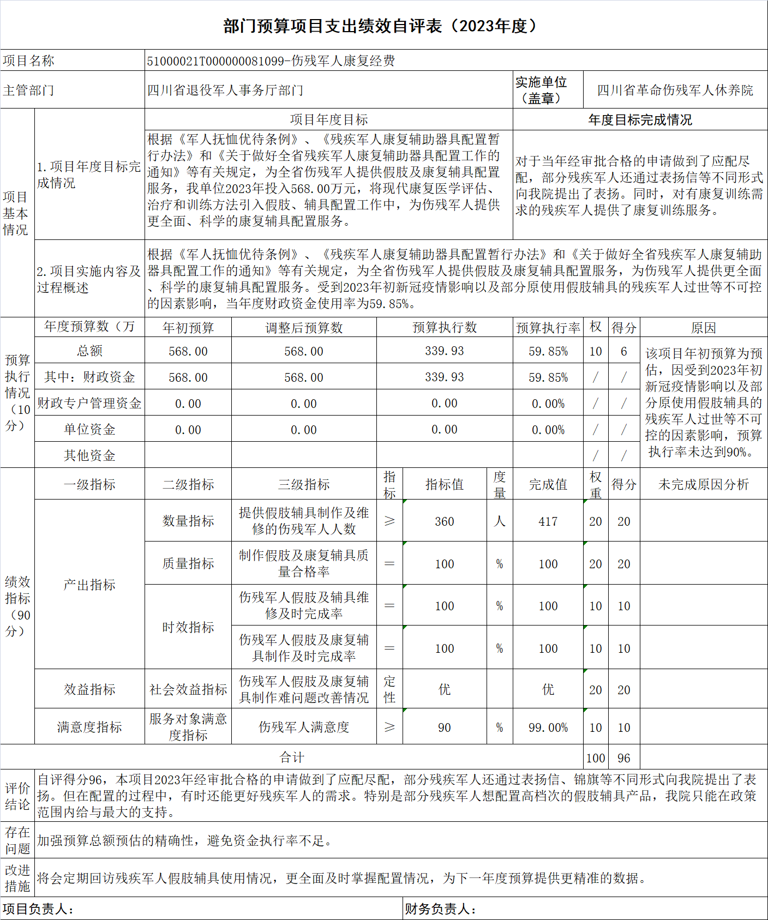

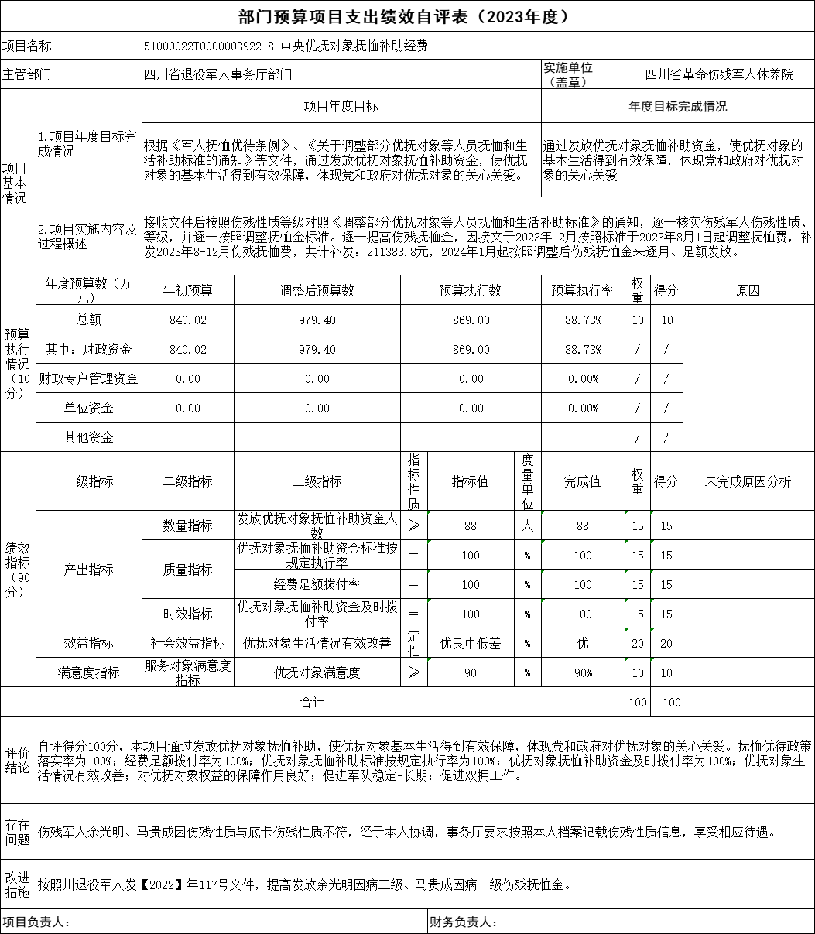

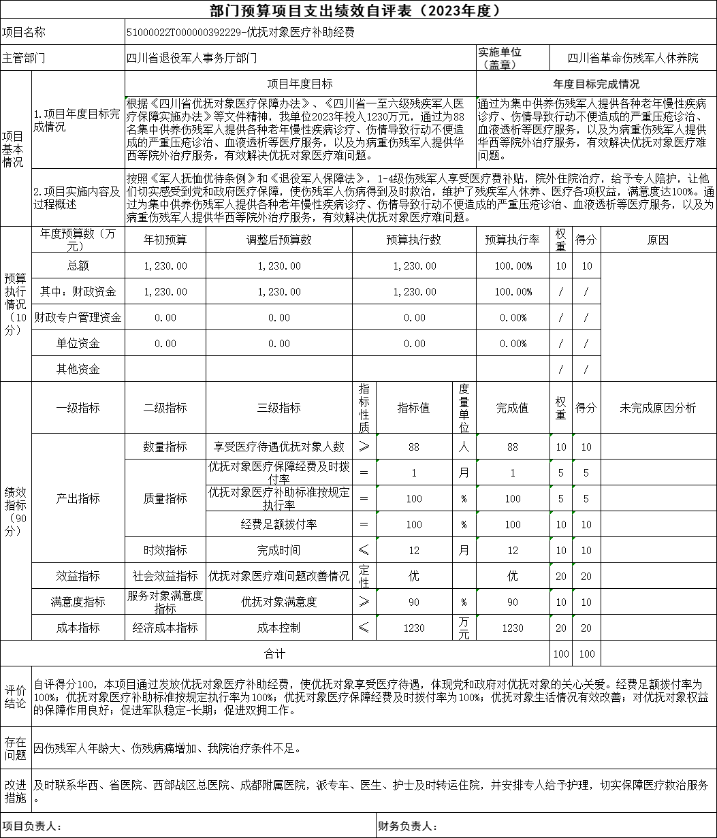

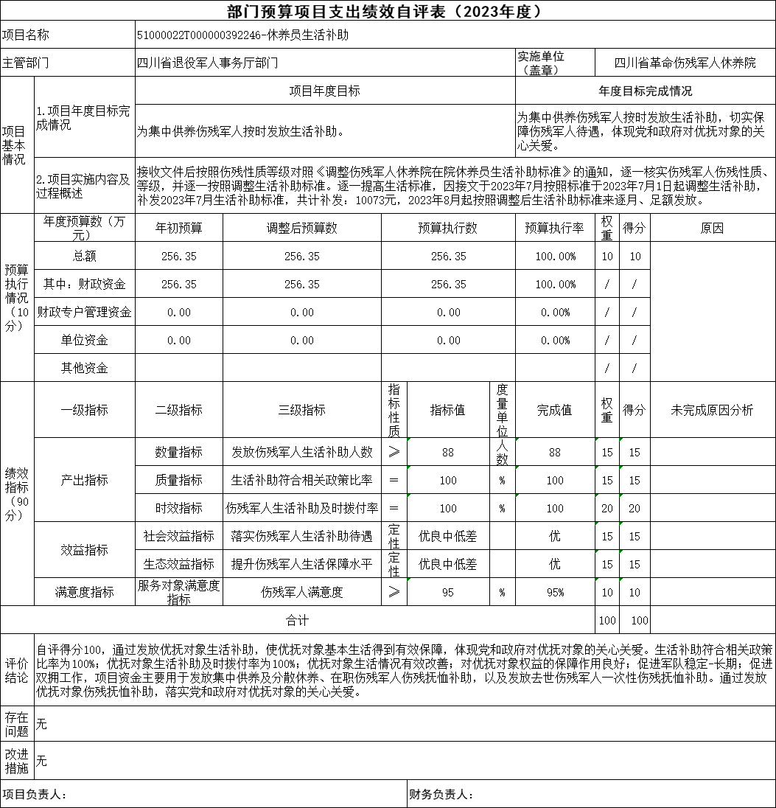

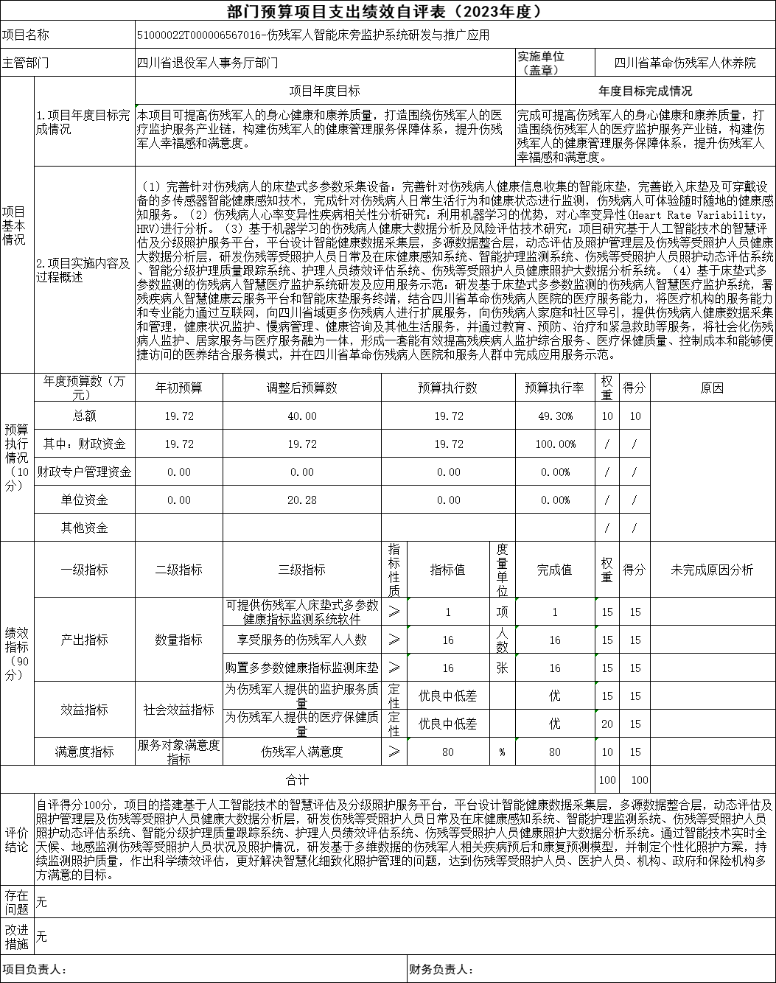
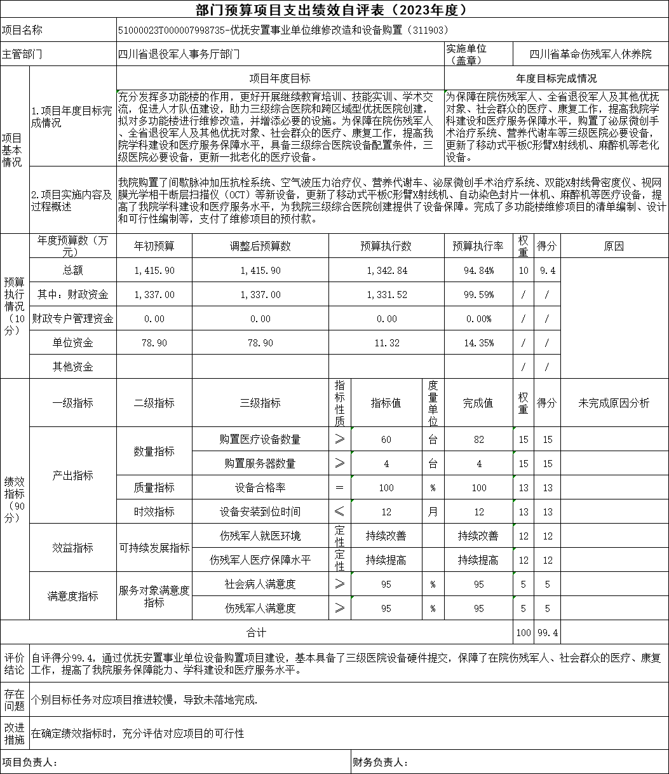

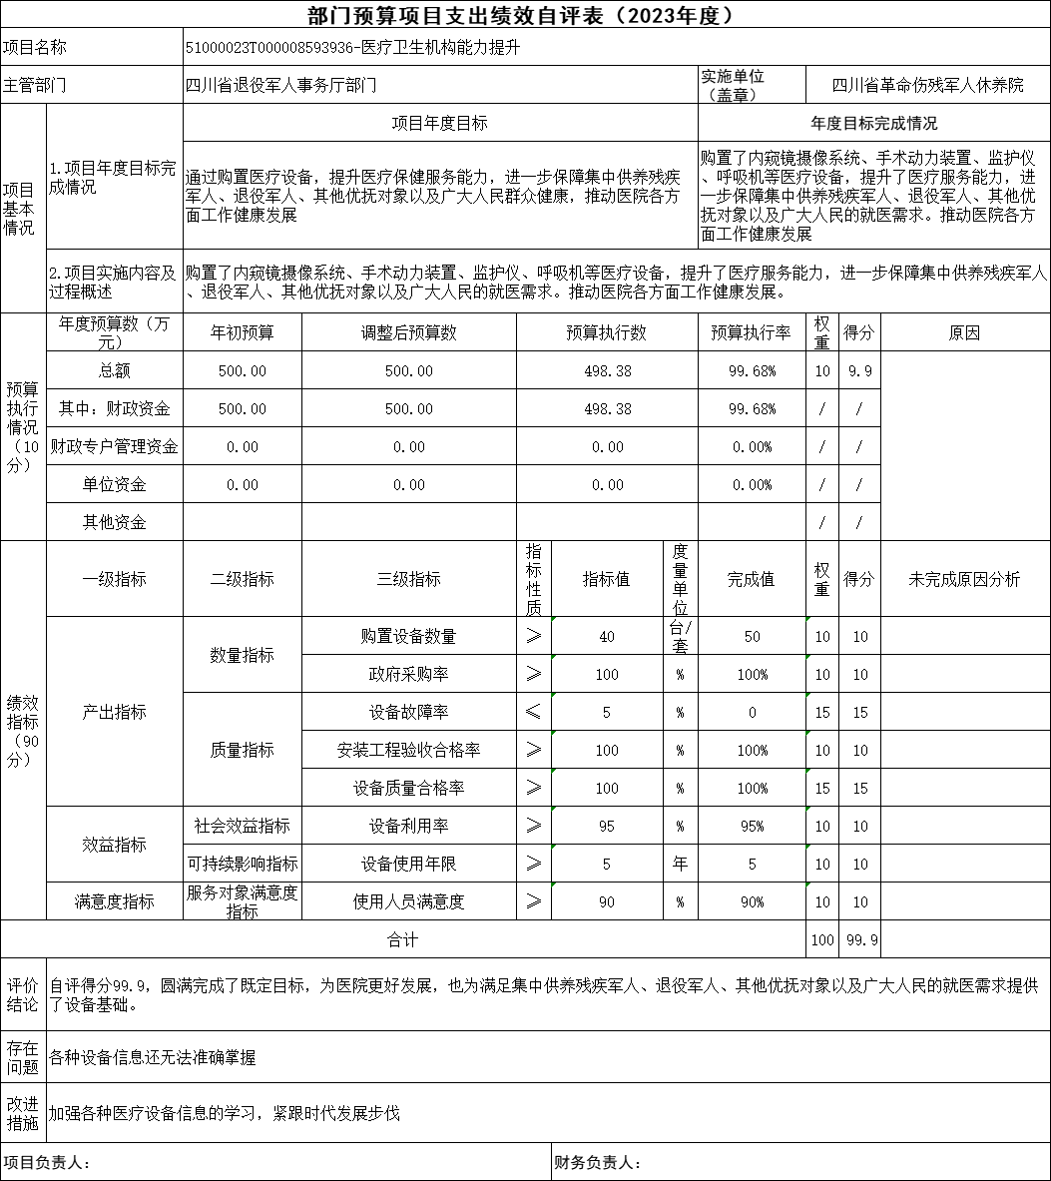
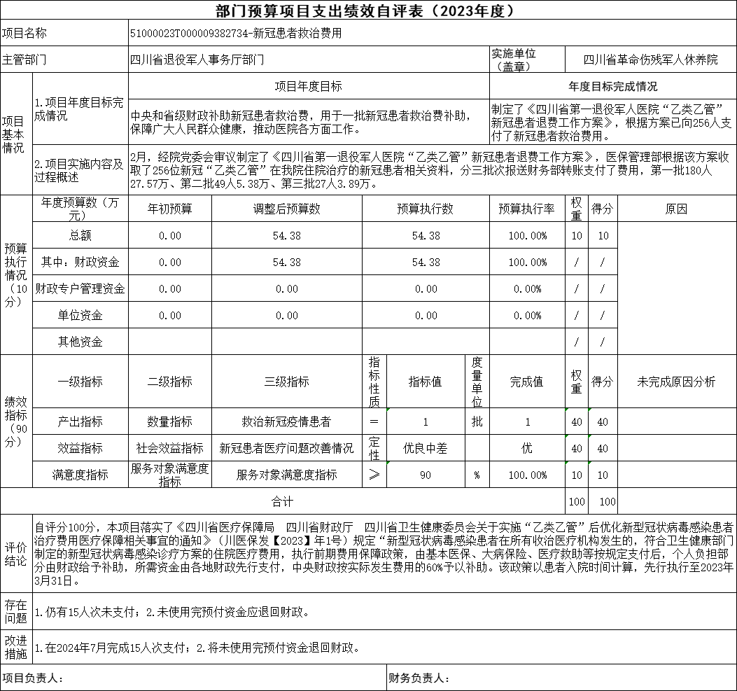
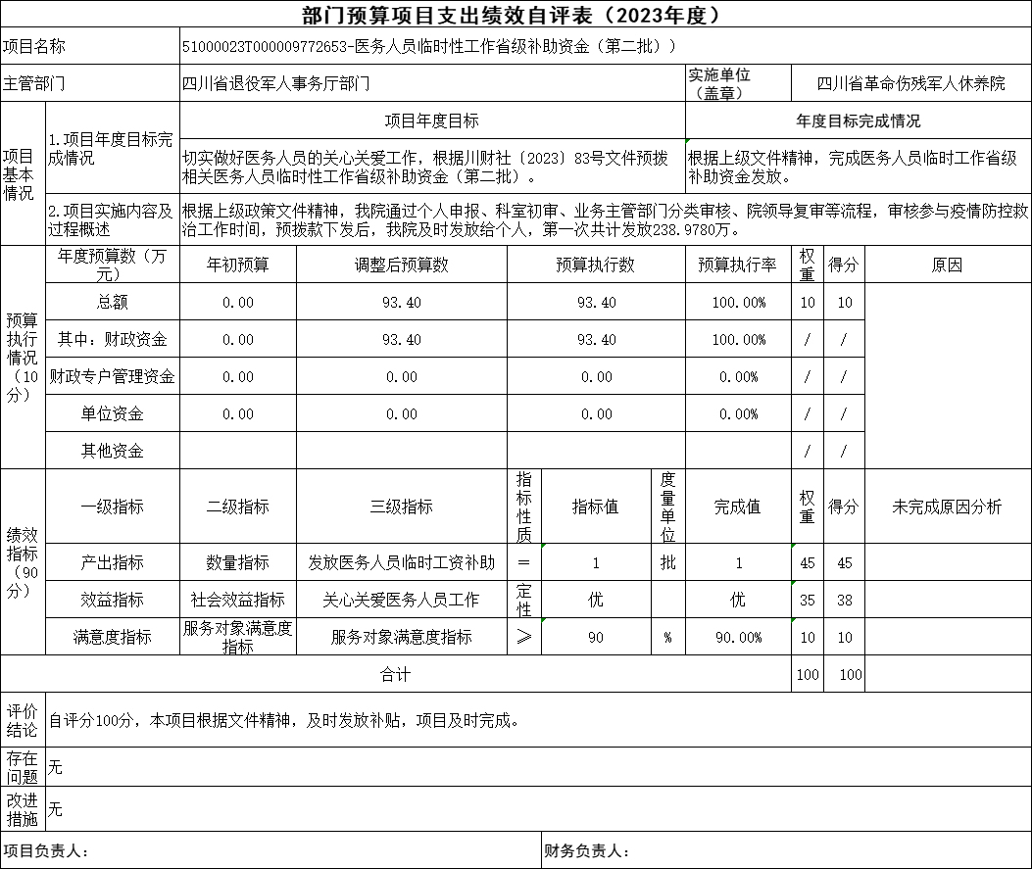

第五部分 附表

一、收入支出决算总表

二、收入决算表

三、支出决算表

四、财政拨款收入支出决算总表

五、财政拨款支出决算明细表

六、一般公共预算财政拨款支出决算表

七、一般公共预算财政拨款支出决算明细表

八、一般公共预算财政拨款基本支出决算表

九、一般公共预算财政拨款项目支出决算表

十、政府性基金预算财政拨款收入支出决算表

十一、国有资本经营预算财政拨款收入支出决算表

十二、国有资本经营预算财政拨款支出决算表

十三、财政拨款“三公”经费支出决算表

